Мазмұны
Кіріспе......................................................................................................................3
І тарау. Аминдер..........................................................................................4
1.1. Аминдердің изомері және номенклатурасы................................................4
1.2.Алу әдістері........................................................................................................5

1.3.Физикалық қасиеттері.....................................................................................7
1.4.Химиялық қасиеттері.......................................................................................9
1.5.Қолданылуы.....................................................................................................10
ІІ тарау. Ароматик аминдер...................................................................13
2.1.Алу жолдары....................................................................................................13
2.2.Химиялық қасиеттері......................................................................................18
2.3.Ядрода аминотобы бар аминдер....................................................................26
2.4.Ядрода аминотобы бар орны алмасан аминдер............................................38
2.5. Бүйір тізбекте аминотобы бар аминдер........................................................42
2.6.Ароматты аминдер реакцияларының ерекшеліктері...................................44
Қорытынды..................................................................................................50
Пайдаланылған әдебиеттер.......................................................................52
Ұсыныстар....................................................................................................53

Кіріспе
Аминдер дегеніміз, үш валентті азот атомының көміртекті радикалдарымен (тізбекпен) тікелей байланысқан, аммиак туындысы іспеттес күрделі органикалық қосылыстар. Мысалы, аммиакта үш сутекпен байланысқан азот атомы бар, егер ондағы бір сутек атомы бір радикалмен алмастырылса — оны біріншілік аминдер дейді. Ал екі сутек атомы бір түрлі не екі түрлі радикалмен алмастырылса екіншілік, үшеуі —үш радикалмен алмастырылса үшіншілік амин дейді. Біріншілік аминдегі азот екі сутек, бір радикалмен, екіншілік — екі радикал, бір сутекпен, ал үшіншілік — үш радикалмен байланысқан, яғни онда сутек атомы жоқ.
СН₃—NH₂ метиламин біріншілік (CH₃)₂NH — диметиламин екіншілік, (СН₃)₃Н триметиламин — үшіншілік болады.
Сутекпен алмастырылған радикалдың табиғатына орай алифатты және ароматты аминдер болып екіге бөлінеді. Мысалы, жоғарыда келтірілген үшеуі — алифатты немесе май қатарындағы аминдер болады. Ал, аммиактағы сутектер жоғарыдағы тәртіппен ароматты радикалдармен алмастырылса, олар ароматты аминдер деп аталады.
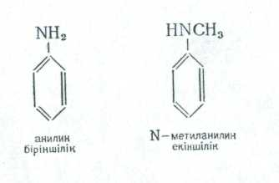
Мысалы:

І тарау. Аминдер
1.1. Аминдердің изомері және номенклатурасы.
Аминдерді алкилмен алмасқан аммиакты туындылары деп қарауға болады. Сутектің неше атомдары радикалмен алмасқанына қарай,аминдер біріншілік R—NH₂, екіншілік R₂NH және үшіншілік R₂N деп топтарға бөледі.
Сөйтіп, мұндағы біріншілік, екіншілік және үшіншілік деген түсініктер көміртек атомының сипатын байланысты емес, аммиактың азот атомындағы сутек атомдарының алмасу дәрежесіне байланысты.
Изомерия. Номенклатура. Аминдердің изомериясы көміртек тізбегіндегі амин тобының орналасқан орнына және азот атомымен байланысқан радикалдың санына және соның құрылысына байланысты.
Аминдерді әдетте аммиактың aлкилмeн алмасқан туындысы деп қарап рационал номенклатура бойынша атайды:әуелі, амин құрамындағы радикалдар аталады, содан кейін амин деген сөз қосылады.
Сонымен жалпы құрамы мынадай: C₄H₁₁N қосылыстардың құрылысы төменде жазылғандардай бола алады:
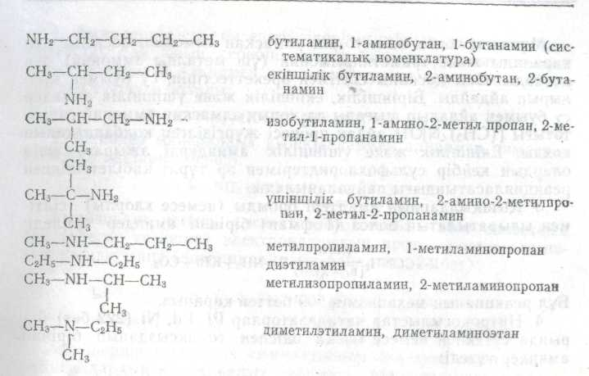
Сөйтіп, C₄H₁₁N —жалпы формулаға 4 біріншілік амин, 3 екіншілік және 1 үшіншілік аминдер сәйкес келеді.

1.2.Алу әдістері.
Аминдер техникада да және лабораториялық практикада да көп қолданылады, сондықтан да оларды алу әдістері көп.
1. Аминдерді спирттердің буларымен аммиактың қоспасын 300⁰С -де катализатор (А1₂О₃, ТҺО₂) арқылы жүргізіп алады:
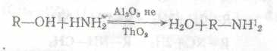

2. Галогенді туындыларға аммиакпен әрекет жасап әр түрлі аминдердің тұздары алынады, өйткені реакция жүргенде түзілетін аминдер (аммиактың әсерінен тұздардың жарым-жартылап айырылу нәтижесінде) өз беттерінше галогеналкилдермен реакцияласады (Гофман);
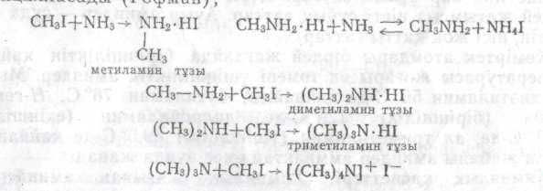

Гофман Август Вильгельм
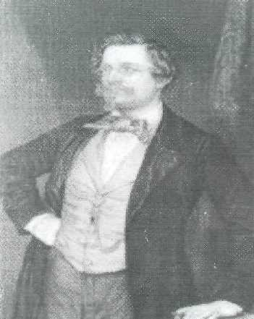
Август Вильгельм Гофман (1818 жылы 8 апрель, Гисен-1892 жылы 5 май, Берлин) – неміс химик-органигі. Гисен университетін тамамдады. 1861 жылдан Лондон химиялық қоғамның президенті. 1865 жылы Берлин университетінде химия кафедрасынан орын алды (1865-1992жж). 1868 жылы Герман химиялық қоғамының негізін салды, 1892 жылы осы қоғамның өкілі болды.
1841 жылы Гофман таскөмір смола (шайыр) сында анилин және хиноминді анықтады.
1845-1846 жылдары Д.Ш.Маспрэтпен бірге толуидинді ашты. 1850 жылы Гофман иодты этилді С₂Н₅У аммикапен қыздыру арқылы аминдер алуға мүмкін болатынын көрсетті.
1881 жылы Гофман біріншілік аминдерді карбон қышқылдары амидтерінен алудың әдісін ұсынды. (Гофман реакциясы).
1871 жылы Гофман К.А.Марциуспен бірге мына типті қата топтасуды ашты:
С₆Н₅ – DH – CH₃ → CH₃ – C₆H₄ – NH₂
Гофман біріншілік аминдерді қышқыл амидртерінен оларға бром және сілті әсер ету арқылы түзілу әдісін ойлап тапты (1881ж)
Мұндағы соңғы өнім толық алмасқан аммонилі қосылыс деп қаралады және триметиламмоний (үш метилды аммоний) деп аталады. Осы қоспаны сілтімен әрекеттестіріп, су буымен қыздырып айдайды. Біріншілік, екіншілік және үшіншілік аминдер су буымен айдалып шығады да, толық алмасқан аммоний гидро-тотығы [(CH₃)₄N]OH айдау процесі жүргізілген колбада қалып қояды. Екіншілік және үшіншілік аминдерді ажырату үшін олардың кейбір сульфохлоридтерімен әр түрлі қабілеттілікпен реакцияласатындығы пайдаланылады.
3.Қышқылдардың амидтері бромды (немесе хлорлы) сілтімен ыдыратылатын болса (Гофман) бірінші аминдер түзіледі:
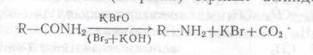
4.Нитроқосылыстар катализаторлар Pt, Pd, Ni барында сутекпен немесе басқа әдіспен тотықсызданып бірінші аминдер түзеді:
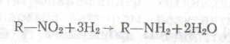
5.Нитрилдер мен изонитрилдер тотықсыздандырғыштар немесе сутекпен катализаторлар Pt, Pd, Ni барында әсер еткенде нитрилдің сипатына қарай және тотықсыздандыру жағдайына қарай не біріншілік, не екіншілік аминдер, не солардың қоспасын береді. Изонитрилдердің тотықсыздануы көбінесе екінші аминдер түзілуге әкеліп соғады:
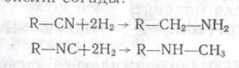
1.3.Физикалық қасиеттері.
Қарапайым аминдер — метиламин, диметиламин және триметиламин — суда жақсы еритін, аммиактың иісі тәрізді газдар. Жеңіл басқа аминдер — аммиактың иісінде иісі бар сұйық заттар. Күрделірек аминдер — балықтыкіндей жағымсыз иісті сұйық заттар. Ауыр аминдер—суда ерімейтін, иісі жоқ қатты заттар.
Көміртек атомдары бірдей жағдайда біріншіліктің қайнау температурасы жоғары ең төмені үшіншіліктік аминдер. Мысалы, диэтиламин 56° С-де қайнайды, бутиламин 76° С, Н-гексиламин (біріншілік) 129°С-де, дипропиламин (екіншілік) 110,7°С-де, ал триметиламин (үшіншілік) 89,5° С-де қайнайды. Ең жабайы аминдер аммиактай емес ауада жанады.

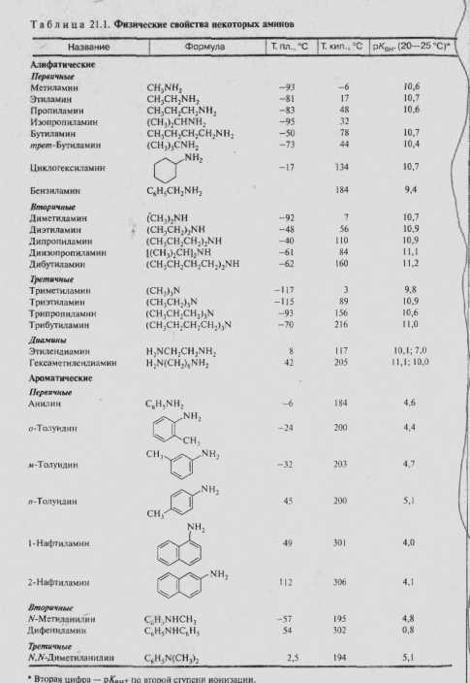

1.4.Химиялық қасиеттері
Химиялық жағынан аминдердің аммиакпен көп ұқсастықтары бар: нуклеофильдік заттарға ұқсап әр түрлі реакцияларға кіріседі. 1.Аминдердің судағы ерітінділерінің айқын түрде негіздік сипаттары бар; оның себебін аммонийдің гидрототықтарының толық ионданған алкилмен алмасқан туындыларының түзілуінен деп түсінуге болады:
2. Аминдер минералдық қышқылдармен алкилмен алмасқан аммоний тұздарын береді:
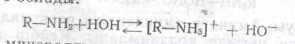
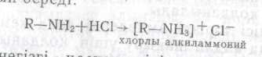
Аминдердің негізгі қасиеттерінің себебі — азот атомыың бос (үлеске түспеген) электрондарының протон қосып алғыштық қабілеттілігі
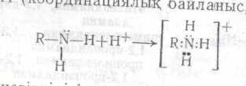
Аминдердің негізділігі аммиактікінен жоғары, оның себебі, радикалдардың индукциялық эффекті азот атомындағы электрондық тығыздықты күшейтеді және азоттың электрондарының активтілігін де күшейтіңкірейді (электрондар протонды берігірек ұстайды).
3.Аминдердің алкилденгіштік қабілеті бар.
4.Аминдерді ацилирлеуге болады, жекелеп айтқанда ацетилдендіруге болады. Сірке ангидриді мен немесе хлорлы ацетилмен ацетилдендіруге болады:
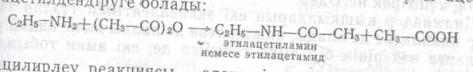
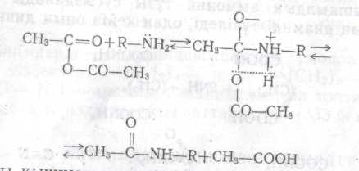
Ацилирлеу реакциясы — әдеттегі нуклеофильдік қосып алу орын басу реакциясы:
5.Азотты қышқыл әрекеті біріншілік аминдерді спирттерге екіншіліктерін нитрозоаминдерге, әкеліп тірейді, ал үшіншілік аминдермен реакцияласпайды:
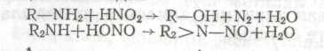

1.5.Қолданылуы.
Аминдер аминдендіру реакцияларында органикалық негіздер ретінде қолданылады. Кейбір аминдер күкірт қышқылды ерітінділерден уранды бөліп шығаруда таңдағыш еріткіш ретінде қолданылады.
Балықтың иісі тәрізді аминдерді дала кемірушілерімен күресу мақсатында алдап шақыру ушін қолданылады.
Диаминдер жөнінде түсінік. Молекуласында екі амин тобы бар, қосылыстар, диаминдер деп аталады:
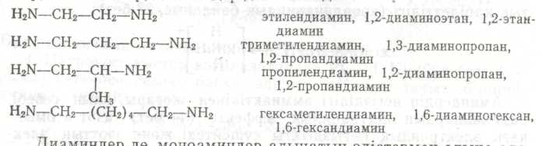
Диаминдер де, моноаминдер алынатын әдістермен алына алады: динитроқосылыстарды тотықсыздандырып, аммиакты дигалогенидтермен әрекеттестіріп, динитрилдерді тотықсыздандырып және т. б.
Жеңіл диаминдер суда ерімтал және моноаминдерге қарағанда, күштірек негіздер.
Диаминдер қышқылдарын екі эквивалентімен тұздар түзеді, олар алкилдене де алады, ацилирлене де алады және ондай реакцияларға өздерінің бір амин тобымен де, екі амин тобымен де қатыса алады.
Өнеркәсіпте гексаметилендиаминді адипин қышқылынан алады. Бұл қышқылдың аммоний тұзы сусызданады да адипин қышқылының диамиді түзіледі, одан кейін оның динитрилі түзіледі:
Адипин қышқылының динитрилін катализатор қатысуында - тотықсыздандырып гексаметилендиамин алынады:
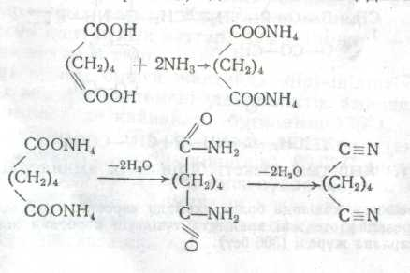
Адипин қышқылын гексаметилендиаминмен поликонденсацияландырып полиамидтер алынады; ол полиамидтердің балқу температуралары әжептәуір жоғары келеді, және балқып жұмсаған күйінде төтенше мықты жіп болып созылады; ол жіп — синтезді талшық, әдемілік, мықтылық, жылу қорғағыштық және басқа да жағынан табиғи жібекке өте жақын (найлон):
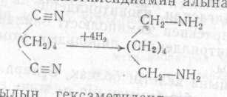
Бұл өнімдерді — поликонденсациялық смолалардағы полиметилен тізбектері —(СН₂)₄— және —(СН₂)₆ амидті топтар — CO — NH — арқылы байланысқан; ол топтар, жүн және табиғи жібек тәрізді, белокты заттарға тән
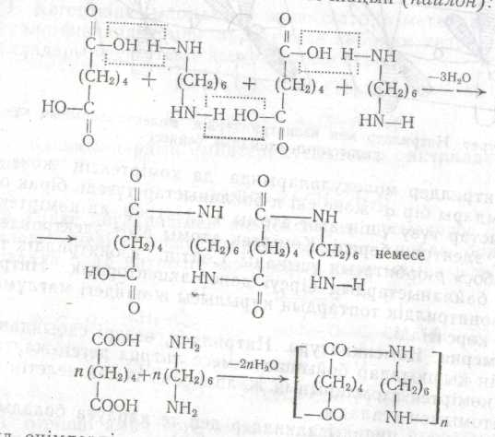

ІІ тарау. Ароматик аминдерt
Ароматик аминдер (май қатарының аминдері сияқты) аммиактың туындылары болып табылады. Таза ароматик аминдер аминотоп тікелей бензол сақинасыньщ көміртегімен байланысқан мысалы,
С₆Н₃—NH₂ және СН₃—С₆Ні—NH₂
қосылыстарындағы сияқты.
Аминотоп, С₆Н₅—СН₂—NH₂ қосылысындағы сияқты, бүйір тізбекте орналасқан аминдерге алифатик аминдердің қасиеттері тән.

2.1.Алу жолдары.
Біріншілік аминдер құрамындағы азоты оттекпен не көміртекпен еселене байланысқан кез келген азотты органикалық қосылыстарды тотықсыздандыру арқылы алынады.
Нитроқосылыстарды тотықсыздандырып, амин алу әдісі, әсіресе ароматты қатарда жиі қолданылады. Оксоқосылыстар оксимдері тотықсызданғанда аминдер түзіледі:
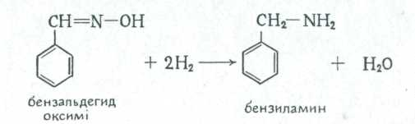

Кетонды тотықсыздандырғанда түзілетін аминдер тұрақсыз. Оны онан әрі тотықсыздандырса, тұрақты аминге айналады:
Егep осы реакциядағы аммиакты біріншілік аминмен алмастырса, онда екіншілік амин түзіледі. Альдегидтер активті болғандықтан аммиакпен аминмен де әрекеттесіп, тұрақты аминдер береді.
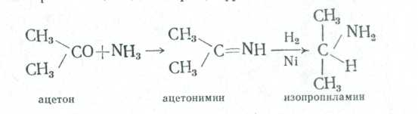
Құмырсқа қышқыл аммонийді, кетонды немесе альдегидті қыздырғанда оксоқосылыстар тотықсызданады. Оны жоғарыдағы реакциялардың бір түрі және Лейкарт —Валлах реакциясы
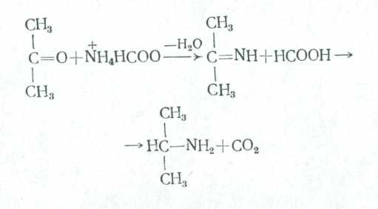
I
Нитрилдер. Адиподинитрилді тотықсыздандыру реакциясының практикалық маңызы зор. Мұндағы синтезделетін гексаметилендиамин полимерлер саласындағы аса бағалы заттың бірі:

Екіншілік аминдерді синтездеу үшін біріншілік аминді оның бірдей мөлшердегі тұзымен қыздырады (кейде аминге оның жартысындай мөлшердегі қышқыл қосып, қыздырады):
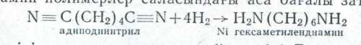
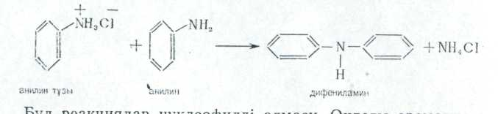
Бұл реакциялар нуклеофилді алмасу. Ондағы ароматты сақина тұрақтылық керсетеді. Демек, бұл реакциялар қатаң жағдайда ғана жүреді. Оның бір түрі іштей қайта топтасу реакциясы арқылы ашық тізбекті аминдерден сақиналы амин синтезделеді.
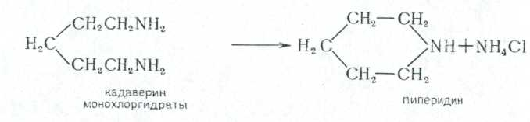
Екіншілік сақиналы аминдерді ароматты гетероциклді қосылыстарды тотықсыздандырып (сутектендіріп) алады. п-Нитрозодиалкиланилинді ыдыратса, екіншілік аминдер құралады:

Біріншілік, екіншілік және үшіншілік аминдерді синтездеудің жалпы тәсілі — аммиакты алкилдеу. Ондағы классикалық реагенттер галогенді алкилдер:
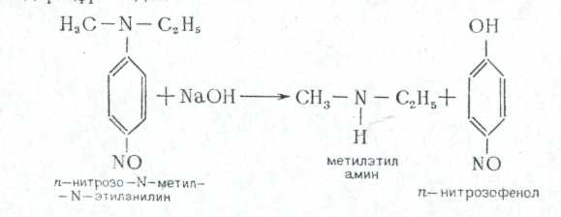
Оған ары қарай аммиакпен әсер етсе алмасу реакциясы жүреді.
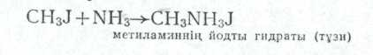
Түзілген метиламинді, галогенді алкилмен (йодты метилмен) онан әрі алкилдеп екіншілік және үшіншілік аминді синтездейді. Осылайша түрлі аминдерді лабораторияда, өндірісте алады. Мысалы, анилинді алкилдеуді алайық:
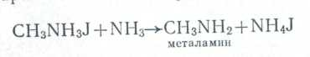
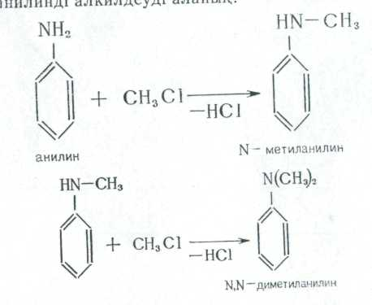

Біріншілік аминдерді алудың арнайы әдісі — алкилдеудің бір түрі – Габриэл реакпиясы. Фталимид калий сілтісінін, қатысуымен калийлі тұз құрайды да, галогенді алкилдегі галоген калиймен қосылып, алкилденеді:

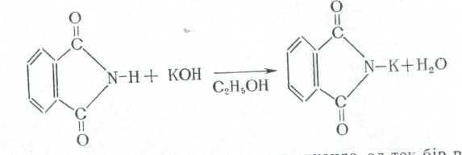
Калийфталидке галогеналкилмен әсер еткенде, ол тек бір рет қана алкилденеді.
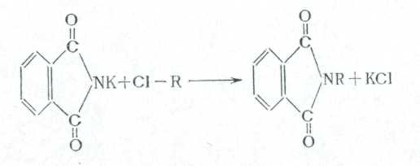
Синтезделінген үшіншілік аминді судың әсерімен ыдыратып біріншілік амин және фтал қышқылдарын алады.
Алкилдеуші агент ретінде спиртті де пайдалануға болады. Мысалы, 300° С-қа дейін кыздырылған алюминий тотығы арқылы этил спирті мен аммиак қоспасын жіберсе, реакция мына төмендегі тецдеу бойынша жүреді.
Реакция нәтижесіиде пайда болғап акиндер қоспасының қайнау температуралары әр түрлі болғандықтан оларды бір-бірінен оп-оңай айдап бөлуге болады. Формальдегид те алкилдеуші агенттер қатарында болады.
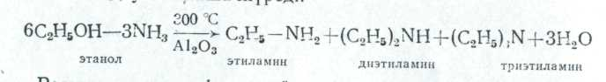

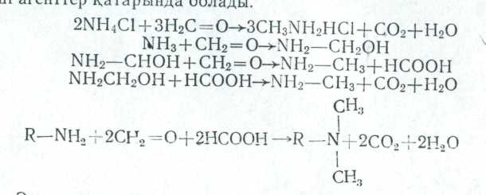
Этилен тотығы аммиакты, біріншілік және екіншілік аминді жеңіл алкнлдейді:
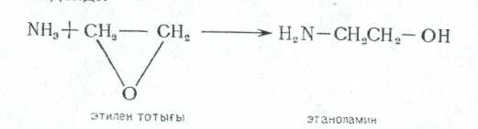
Аса маңызды аминді спирттің бір өкілі этаноламин осылайша алынады. Егер этилен тотығын екі, не үш еселесе, онда екі, үш этаноламші түзіледі. Жалпы этаноламиндер сирек кездесетін тамаша таңдаулы еріткіштер.
Этаноламнндердегі (біріншілік, екіншілік) гпдроксил тобын хлормен ауыстырғанда, иприт сияқты қосылыс шығады. Ол азотты қосылыс және ондағы хлор атомы аса активті (қозғалғыш), тамаша алкилдеуші агент. Олардың кейбір туындылары қауіпті, зиянды ісіктерге қарсы дәрі ретінде қолданылады:
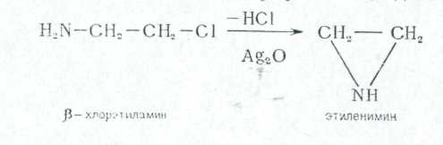
Бұл этилен тотығының азотты серігі. Ол да нуклеофилді реагенттер әсерінен электрофилді алкилдеуші болғанда, сақинасын сақтай отырып, реакцияға түседі. Мұндайда азот атомында тұрған сутек алмастырылады. Этиленимин мутагендік, яғни организмдегі тұқым қуалаушылық қасиетке әсер етеді. Оның кейбір туындылары зиянды ісікті емдеуге қолданылуда. Мәселен, тиофосфор қышқылының этиламинді туындылары — тиофосфамид:
Арнайы әдістін, бірі — бензидинді синтездеу. Гидразобензолды өте тез қыздырса, оның ішінде бензидиндік қайта топтасу реакциясы жүреді. Бензндин бояу синтезінде қолданылады:
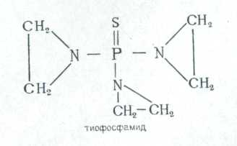
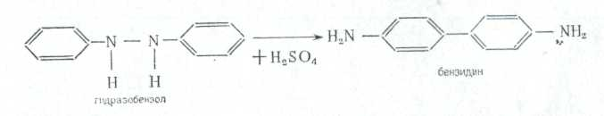
Бұл реакция күкірт қышқылы сұйық ерітіндісінің қатысуымен өндірісте қолданылады.
2.2.Химиялық қасиеттері
Аммиак сияқты аминдер де негіздер болып есептеледі. Алифатты аминдердің негіздік қасиеттері аммиактан жоғары болады. Себебі, алкил тобының оң индуктивті әсері азот атомының электрон тығыздығын арттырады. Осыған байланысты метиламиннің негіздік қасиеттері аммиактан 25 есе, этиламиндікі аммиактан 20 есе артады. Екіншілік аминдерде азот атомының электрон тығыздығын екі алкил тобы арттырады, сондықтан олардың негіздік қасиеттері біріншілік аминдерден жоғары болады: диэтиламиннің негіздік қасиеті этиламиннен үш есе жоғары. Бірақ үшіншілік аминдердің негіздік қасиеттері екіншілік аминдерден әлсіз болады. Триэтиламин диэтиламиннен әлдеқай-да әлсіз. Бұл жағдайда азот атомының протондануына үш этил тобының әсерінен кеңістіктегі болатын қиыншылықтарды ескерген жөн. Атомдар С — N және С — С байланыстардың төңірегінде еркін айналады. Мәселен, екіншілік амин пиперидиннің диэтиламиннен анырмашылығы тек екі алкил тобының тұйықталуында. Соған байланысты пиперидиннің негіздік қасиеті диэтиламнннен бір жарым есе артық:
Ароматты аминдердің, керісінше, негіздік қасиеттері аммиактан төмен болады. Себебі, оғап біріншіден арил тобыныц теріс индуктивті әсері болса, екіншіден азоттыл, бөлінбегсн қос электронымен ароматты ядроның электрондары ұштасады. Сөйтіп, орто-және пара-жағдайлардағы электрондар біршама тығыздалады. Соның нәтижесінде, біріншіден азот атомының электрон тығыздығы азаяды, (және аминнің негіздігі) екіншіден бензол сақинасындағы көміртек атомдарының электрон тығыздығы артады да оның электрофилді реагенттерге активтігі бірден жоғарылайды. Қарапайым ароматты амин-анилинге төмендегі формулаларды жазуға болады:
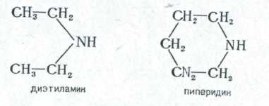
Көрнекті болу үшін бензол сақинасына берілетін электрондар азот атомының қасына қойылған.
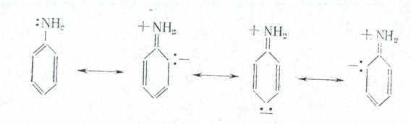
Аминдер нвгіздер ретінде тек протонды қышқылдармен ғана емес, Льюис қышқылдарымен де әрекеттесіп, тұз тәрізді қосылыстар береді. Олардың молекулалары донорлы-акцепторлы байланыс арқылы байланысқан. Мысалы, (СН₃)₃NВҒ₃ қосылыстағы N — В байланысты құраушы екі электрон тек азоттың атомына тиісті. Аминдерде бөлінбеген қос электрондардың болуы, кептеген рсакциялардың жүру бағытын анықтайды.
Алкилдеу. Аммиак сияқты тек біріншілік не екіншілік аминдерді ғана емес, үшіншілік аминдерді де алкилдеуге болады:
Түзілген тетраалкиламмоний тұздары — қатты заттар, суда оңай ериді және толық иондарға диссоциацияланады. Төрталкиламмоний галогендерінің судағы ерітіндісін күміс тотығымен өңдегенде гидрототықтарға айналады:
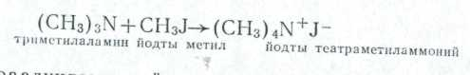
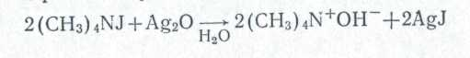
Тетраалкиламмонийдің гидрототықтары анорганикалық сілтілер сияқты ерітіндіде толық диссоциацияланады және күшті негіздер болып есептеледі. Бұл қосылыстар 100°С-қа дейін қыздырғанда ыдырап, үшіншілік аминдер түзіледі де ең ұзын тізбекті алкил топтар алкендерге айналады:
Бұл реакция Гофман реакциясы бойынша ыдырау деп аталады, қазіргі уақытта, іс жүзінде органикалық синтезде колданылмағанымен, бұрынғы кезде, табиғи аминдердің құрылысын анықтау үшін кең пайдаланылған. Ол үшін аминдер алдынала йодты метилдің көмегімен тұұзға, онан кейін тетраалкиламмонийдің гидрототығына (бұл әдіс толық метилдеу деп аталады) айналдырылады. Алынған олефиннің құрылысына қарап амин құрылысы жөнінде қорытынды жасалады.
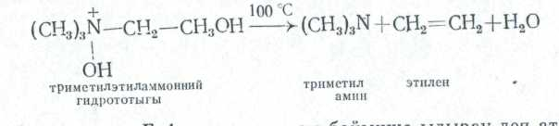
Енді амидтерді, күрделі эфирлер сияқты, тікелей аминдермен карбон қышқылдарын қыздыру арқылы алуға болатындығын ескеру керек. Бұл реакцияны амин тұздарының дегидратациялануы (сусыздануы) деп қараған жөн:
Дегенмен, амидтерді алудың тиімді әдісі аминдермен хлорангидридтердің немесе ангидридтердің арасындағы реакциялар.
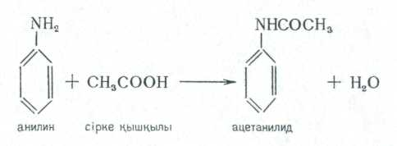
Анилинді ацилдеу арқылы полимерлер химиясында қолданылатын маңызды қосылыстар дайындайды. Анилинді қолданатын бұл сала қазіргі уақытта ежелгі бояу және дәрі-дәрмек өндірісі сияқты салаларды әлдеқайда басып озды.
Анилинге күкіртті көміртекпен әсер еткенде N, N'-дифенилтномочевина алынады, ол каучукты вулканизациялау процесін жылдамдату үшін қолданылады. Төменгі схемада осы реакция кезінде түзілетін аралық өнімдер көрсетілген:
Келесі маңызды косылыстар класы — изоционаттар. Олар анилинге (және басқа да ароматты аминдерге) бір эквивалент фосгенмен әсер ету аркылы алынады:
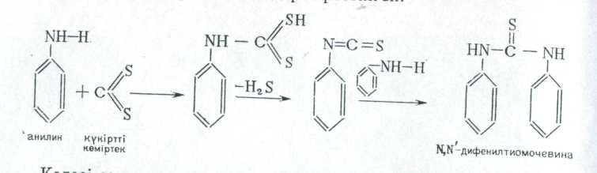
Анилин көп болған жағдайда фосгешмен NN'-дифенилмочевина түзеді.
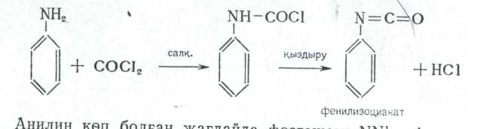
Изоцианаттар, әсіресе ароматты диаминдерден алынатындары — полиуретандар алуда өте кең қолданылады.
Азот атомымен байланысқан ацил тобы өзінің теріс индуктивті әсері арқылы және С = О байланысымен азот атомының бөлінбеген электрондарының үйлесу әсері изоцианаттардың негіздік қасиеттерін төмендетеді. Амидтер негіздік қасиеттері жағынан аминдерге қарағанда әлсіз болады. Бұл жағдайда азот атомы емес, оттек атомы протонданады да, ал амид өзін бөлшектенген зарядты структураға сәйкес ұстайды (оң жақтағы структурада, еріткіште тараған диметилформамид мысал ретінде көрсетілген):
Мұндай катиондарды амидтерді қышқылдардың судағы ерітіндісімен қосып қайиату кезінде жүретіи гидролиз процесінің аралық өнімдері деп қарау керек.
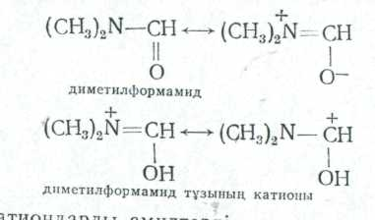
Ацилдеу реакциясын біріншілік және екіншілік аминдерді үшіншілік аминдерден ажырату үшін қолданылады, өйткені, үшіншілік аминдер мұндай реакцияға кіріспейді. Егер ацилдеу агенті ретінде сульфохлорид қолданылса, онда біріншілік аминдерді екіншілік аминдерден ажырату мүмкіншілігі туады:
Біріншілік аминдермен түзілетін сульфамидтерде азот атомымен байланысқан сутек болады. Бұл сутек атомы SO₂ тобының әсерінен біршама қышқылдық қасиетке ие болып сулы сілтілерде ериді. Екіншілік сульфамидтерде ондай сутек атомы болмайды. Сондықтан олар сілтілерде ерімейді.
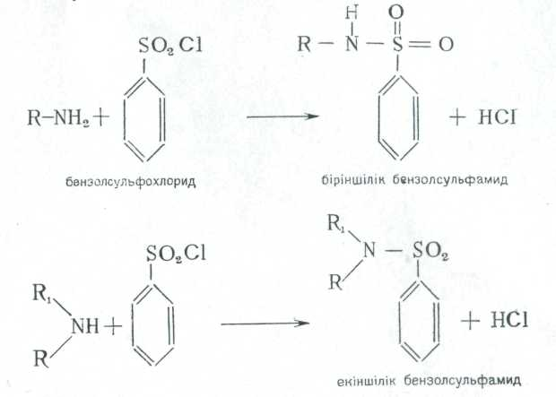
Үшіншілік аминдер тотығуға қабілетті. Бұл жағдайда оттек атомы азот атомына координациялық байланыс арқылы қосылады:
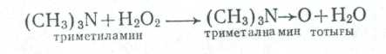
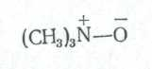
Координациялық байланыс азот атомының бөлінбеген қос электронын оттек атомына берілуі арқылы түзіледі. Бұл байланысты жай байланыстан ажырату үшін, керсеткіш сызық қолданылады. Триметиламин тотығы формуласының басқа түрі арқылы атомдар арасында зарядтардың бөлшектенуін көрсетіп, жазуға болады:
Аминдер тотығы да аминдер сияқты негіздік қасиет көрсетеді, бірақ әлсіз болады. Күшті қышқылдармен R₃N+OH катионы бар тұз түзеді. Йодты алкилдер олармен әрекеттесіп, триалкил-алкоксиаммонийлы тұздар түзеді:
Құрамында екі немесе онан да көп көміртек атомдары бар қалдықтардан құралған үшіншілік аминдсрдің тотықтары қыздырғанда алкендер бөліну арқылы ыдырайды.
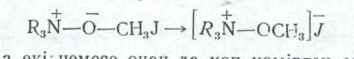
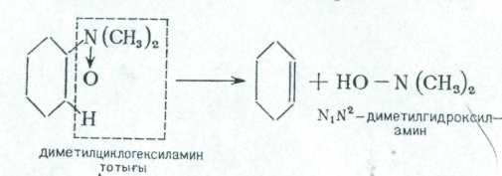
Біріншілік және екіншілік аминдер күшті тотықтырғыштардың әсерінен оксоқосылыстар түзілетін дегидрогенизация (сутексіздендіру) реакцияларьша ұшырайды:
Дегенмен мұндай реакциялардың нәтижесінде оксоқосылыстардан басқа да көптеген енімдер түзілетін болғандықтан, олардың препаративтік маңызы жоқ. Ароматты аминдердің тотығуы келесі параграфта айтылған.
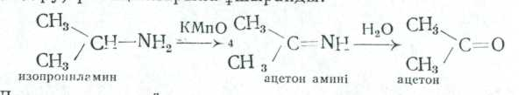
Біріншілік аминдерді сілті қатынасында хлороформмен қосып қыздырғанда изонитрилдер түзіледі. Реакцияны аминдерге дихлоркарбеннің — екі валентті кеміртек бар деп есептелетін тұрақсыз бөлшектің — нуклеофилді әсер етуі деп қарау керек:
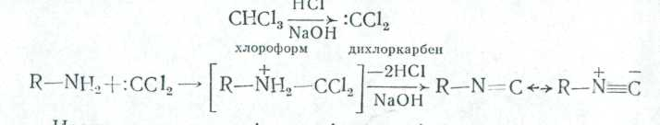

Изонитрилдерде көміртек екі валентті деп есептелінеді.
Нитрилдсрге қарағанда изонитрилдер өте активті, ерекше ұнамсыз иісті қосылыстар. Олар қоспа зат ретінде алкилйодиттермен калпй цианидінен нитрилдерді алу кезінде түзіледі. Егер нуклеофилді әсер етуші зат ретінде күміс цианиді қолданылса, онда реакцияның негізгі өнімі изонитрил болады:
Екіншілік аминдер азотты қышқылмен әрекеттескенде N-нитрозоқосылыстар (нитрозоаминдер) түзіледі:
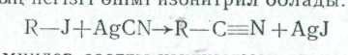
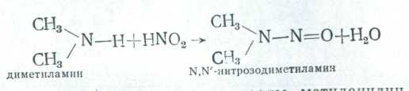
Ароматты екіншілік аминдер де, мысалы, метиланилин осылай әрекеттеседі.
Нитрозоаминдерді баяу тотықсыздандырғанда симметриясыз диалкилгидразиндерге айналады:
Күшті тотықсыздырғыштармен жүргізілген реакция N — N байланыстың үзілуіне және бастапқы аминдердін, түзілуіне әкеп соғады.
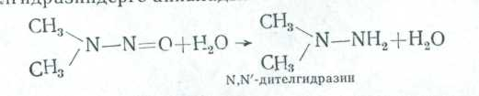
Біріншілік алифатты аминдер де азотты қышқылдың әсерінен алғашқыда азот арқылы нитрозоқосылыстар түзуі ықтимал, бірақ кейінгі өзгерістердің нәтижесінде азотсыз заттардың қоснасына айналады. Ароматты аминдер бұл жағдайда тұрақты диазоқосылыстар түзеді. Біріншілік алифатты нптрозоаминдердің ыдырауы төмендегі схема бойынша жүреді (реакция тұз немесе күкірт қышқыльшда жүргізіледі):
Карбений ионы соңғы түзілетін әр түрлі өнімдердің негізі болып есептеледі. ОН-тобын қосып алып спиртке айналады: протан беліп шығарып, олефинге айналады, егер карбений ионында сақиналы топтар болса, онда олардың қысқаруы немесе үлғаюы мүмкін; біріншілік катионның екіншілікке қайта топтасуы және де басқа карбений ионына қатысты алдыңғы тарауда айтылған реакциялардың жүруі мүмкін. Дегенмен, біріншілік алифатты аминдердің азотты қышқылмен әрекеттесуінің бағыттаушы сипаты сирек, сондыктан да ол синтезде қолданылмайды.
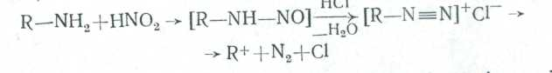
Магнийорганикалық қосылыстар сияқты күшті негіздердің әсерінен азот атомымен байланыскан сутек атомдары біршама қышқылдық қасиет байқатады және металмен алмасады:
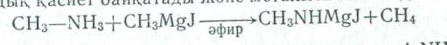
Бұл реакция біріншілік және екіншілік аминдерді NH тобы жоқ үшіншілік аминдерден ажыратуға (газ тәрізді СН₄ бөлінуінен) мүмкіндік береді. Бұл реакция басқа активті сутек атомы бар қосылыстарға да қолданылады және ол Церевитинов әдісі деп аталады.

2.3. Ядрода аминотобы бар аминдер
Ароматик аминдер, май қатарының аминдері сияқты, біріншілік, екіншілік және үшіншілік болып келеді. Майлы-ароматик аминдер, яғни құрамына тек қана ароматик емес, сондай-ақ майлы радикалдар енетін аминдердің болуы мүмкін, мысалы
С₆Н₅—N(CH₃)₂.
Алу тәсілдері. Біріншілік аминдер. Жалпы формуласы Аг—NH₂. Мысалдар: C₆H₅NH₂—анилин (фениламин немесе бензинамин), СН₃—С₆Н₄—NH₂ — о-, м- және п-аминотолуолдар (толуенаминдер) немесе толуидиндер.
1.Нитроқосылыстарды тотықсыздандыру біріншілік ароматик аминдерді алудың әдеттегі тәсілі болып табылады:
Тотықсыздандырғыштар есебінде темір және тұз немесе күкірт қышқылдары, қалайы және тұз қышқылы, күкіртті сутек және күкіртті сілтілер, гидросульфидтер, катализдік қоздырылған сутек пайдалануға болады да, ақырында, тотықсыздандыруды электролиздік жолмен жүргізуге болады.
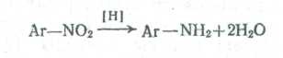
Процесс ортаның табиғатына байланысты әр түрлі жолмен жүреді. Қышқыл ортада аралық өнімдер есебінде нитрозоқосылыстар мен гидроксиламиннің туындылары түзіледі. Тотықсыздандыруды нейтрал ортада жүргізгенде кейінгілерді ақырғы өнімдер есебінде алуға болады. Сілтілік ортада процесс күрделі түрде жүреді. Нитрозоқосылыстардан соң арилгидроксиламин, азоксиқосылыстар, содан кейін азоқосылыстар, гидразоқосы-лыстар және, ең соңында аминдер алынады.
2.Кейінгі кездерде ароматик аминдер ароматик қатардың галогентуындыларымен аммиактан жиі алынады.
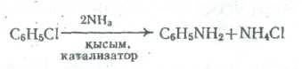
Ароматик ядромен байланысқан галогеннің қозғалғыштығы аз болғандықтан, реакцияны автоклавка жоғары қысым мен температурада катализаторлар — мыс және оның қосылыстарының қатысуымен жүргізуге тура келеді. Тек галогенмен салыстырғандағы о- және n-қалыпта күшті теріс электрлі топтар, мысалы, нитротоп орналасқанда ғана, галоген аминотоппен оңай алмасады:
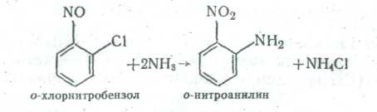

3.Аминдерді сондай-ақ қышқылдардан амидтер аркылы Гофман реакциясымен алуға болады:
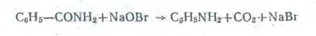
Екіншілік аминдер. Таза ароматик екіншілік аминдердің жалпы формуласы Ar₂NH, майлы-ароматик екіншілік аминдердікі Ar—NH—Alk. Мысалдар:(С₆Н₅) NH — дифениламин, С₆Н₅—NH—СН₃—метилфениламин (метиланилин).
1.Екіншілік майлы-ароматик аминдер біріншілік ароматик аминдерді галоген туындылардың немесе спирттердің көмегімен әдеткі алкилдеу тәсілдері арқылы алынады. Техникада алкилдеу әдетте спирттермен қышқылдардың қатысуында жүргізіледі, мұнда екіншілік және үшіншілік амин тұздарының қоспасы алынады.
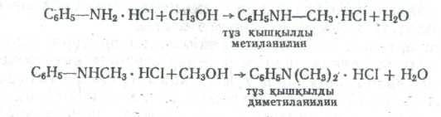
Таза екіншілік майлы-ароматик аминдер, мысалы, мына схема бойынша, аминдердің ацилдік туындыларын алкилдеу, әрі қарай гидролиздеу арқылы алынады:
2.Екіншілік майлы-ароматик аминдер Шиффтік негіздері (азометиндер) деп аталатын заттар сутектендіру арқылы алынады:
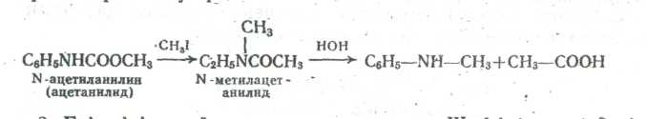
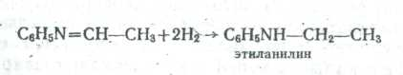

3.Таза ароматик ехіншілік аминдер ароматик аминдерді олардың тұздарымен қоса қыздыру арқылы алынады:
Үшіншілік аминдер. Мысалдар: (C₆H₅)₃N —үш фениламин (таза ароматик амин), (C₆H₅)₂N—СН₃—метилдифениламин, С₆Н₅N(СН₃)₂—диметиланилин (майлы-ароматик аминдер).
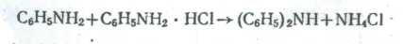
Үшіншілік ароматик аминдердің екі түрі де біріншілік немесе екіншілік аминдерді алкилдеу немесе арилдеу арқылы алынады.
Алынуы қиынырақ үшіншілік таза ароматик аминдерді мыс ұнтағының қатысуында екіншілік аминдерді арилиодидтармен қоса қыздыру арқылы алады:
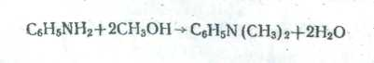
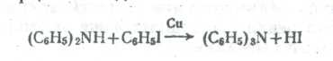
Физикалық қасиеттері. Ароматик аминдер — сұйықтықтар немесе өзіндік жағымсыз иісі бар қатты заттар. Уландырғыштығы күшті. Суда аз ериді. Аминотоптардың қорлануы ерігіштікті өсіреді.
Химиялық қасиеттері. Ароматик аминдер химиялық өзгерістерге аминотоптың немесе ароматик ядроның қатысуымен енеді.
1.Негізгі қасиеті. Ароматик аминдер майлы аминдерден гөpi нашар негіздік қасиет көрсетеді. Мысалы, метиламиннің диссоциациялану константасы 4,4 • 10⁻⁵ болған уақытта, анилин үшін ол 3,3 • 10-¹⁰ тең.
Алифатикалық аминдермен салыстырғанда анилиннің негіздігінің кемуін, азот электрондарының бөлінбеген, жұбы мен ароматик ядро электрондарының әрекеттесуі — олардың ұштасуы арқылы түсіндіруге болады. Мұндай қосарлану электрондардың бөлінбеген жұбының протон қосып алу қабілеттілігін кемітеді:
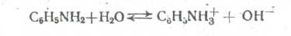
Ядрода электронтартқыш топтардын болуы негіздікті азайтады. Мысалы, о-, м.-, п-нитроанилиндерге тиісті негіздік константасы 1∙10 ⁻¹⁴; 4∙10-¹² және 1∙10⁻¹².
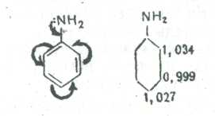
Екінші жағынан, аминотоптарды алкилдеу негіздікті өсіреді, N-метиланилин және N, N-диметиланилинге сәйкес негіздік константалар — 7∙10 ⁻¹⁰ және 1,1 ∙10 -⁹.
Екінші ароматик ядроның енуі негіздікті күшті кемітеді. Дифениламиннің негіздік константасы 7,6∙10 ⁻¹⁴.
Дифениламин ерітінділерде күшті гидролизденетін тұздарды тек күшті қышқылдармен түзеді.
Үшфениламиннің іс жүзінде негіздік қасиеттері жоқ. Сонымен фенил тобы аминотоптың негіздік қасиеттерін күшті кемітеді.
Ароматик полиаминдердің негіздік қасиеттері бойынша анилиннен айырмашылығы аз.
2.Май қатарының аминдері сияқты, біріншілік және екіншілік ароматик аминдер аминототығы сутекті алкилге алмастыруға қабілетті. Бұл реакция екіншілік және үшіншілік аминдер алудың тәсілі болып табылады:
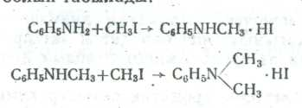

3.Ацилдегіш заттардың әрекетімен біріншілік және екіншілік аминдердің сутек атомдары ацилдік қалдықтарға алмасады. Мысалы, анилинді сірке ангидридімен әрекеттестірсе немесе сірке қышқылымен қоса қыздырса ацетанилидке айналады:
Құрылымы бойынша қышқылдардың амидтері болып табылатын аминдердің ацил туындыларының негіздік - қасиеттері болмайды. Олар әдетте балқу нүктелері жоғары және дәл кристалдық заттар болып табылады, сондықтан да жеке аминдерді айыру үшін қолданылады. Олардың тотықтырғыштарға төзімділік қасиеттері бар және сол себептен тотықтырғыштардың қатысуымен өтетін аминдер реакцияларында аралық заттар есебінде пайдаланылады.
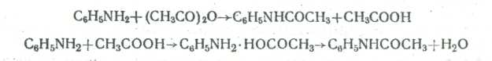
4. Ароматик біріншілік аминдерді ароматик альдегидтермен қоса әлсіз қыздырғанда Шиффтік негіздері деп аталатын заттаp немесе азометиндер оңай алынады:
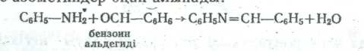
Сұйытылған қышқылдардың әсерінен бұл негіздер альдегид және аминге бөлінуге түседі:
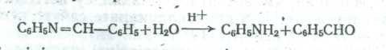
5.Біріншілік ароматик аминдерді хлороформ және спирттік сілтімен қоса қыздырғанда карбиламиндер немесе изонитрилдер—өте жағымсыз жүрек айнытатын иісі бар заттар алынады.

6.Ароматик қатарда аминдер мен азотты қышқыл реакциясының ерекше үлкен маңызы бар.
Біріншілік ароматик аминдерге азотты қышқылдың тұздарымен әрекет еткенде диазоний тұздары деп аталатын заттар түзіледі. Бұлар реакцияға тым қабілетті заттар, олардың химиялық өзгерістері мен түзілу механизмі арнайы қарастырылмақшы:
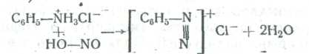

Бұл жағдайларда майлы аминдердің спирттер беретіні белгілі.
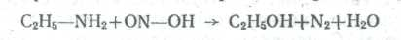
Екіншілік ароматик аминдер азотты қышқылмен майлы аминдер сияқты әрекеттеседі; олар нитрозоаминдер береді:
Минералды қышқылдардың әрекет етуімен бұл заттар қайта топтасып, нитрозотоп ядроның n-қалпына ауысады:
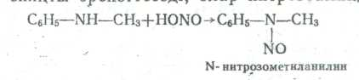
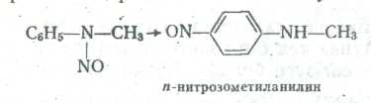
Үшіншілік ароматик аминдер азотты қышқылмен пара-нитрозоқосылыстар береді. Майлы үшіншілік аминдер азотты қышқылымен әрекеттеспейді:
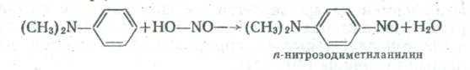

Егер n-қалып бос болмаса, нитрозотоп о-қалыпқа енеді. п-Нитрозодиалкиланилиндер сілтілердің әсерінен нитрозофенол және екіншілік аминге оңай айрылысады. Бұл реакция май қатарының таза екіншілік аминдерін алудың қолайлы тәсілі болып табылады:
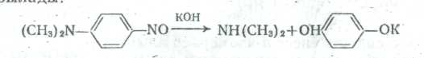
7.Аминдердің тотығуы. Майлы аминдерден айырмашылығы ароматик аминдер оңай тотығады, сол себепті олар сақтаған кезде бояулы түске ие болады. Анилинді хром кышқылымен тотықтырғанда техникада қолданылатын қара бояғыш «қара анилин» алынады. Үш фторацетилдің гидроасқынтотығымен тотықтырғанда ароматик амиңдерден нитроқосылыстар тиісті жақсы шығыммен түзіледі.
8.Аминотоппен салыстырғанда о- және n-қалыптардағы ядроның сутек атомдары күшті қозғалғыштық қасиетке ие болады, соның арқасында ароматик аминдер электрофильдік орын басу реакцияларына оңай түседі. Онда көбінесе п-өнімдер алынады.
Анилинді бос галогендермен галогендеу әдетте әр түрлі дәрежеде орын ауысқан өнімдер қосындысын береді және онымен қатар тотығу өтеді. Сондықтан бос галогендермен әдетте аминдердік өздерін емес, олардың ацилтуындыларын галогендейді:
Аминдерді тікелей галогенамидтердің көмегімен галогендеуге болады." Мұнда тек бір галогенді немесе әр түрлі галогендерді бірте-бірте енгізуге болады (Лихошерстов М. В.):
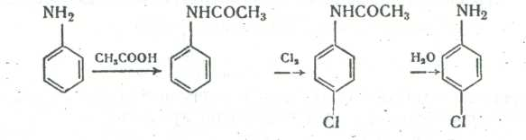

Аминдерді күшті қышқылдардың ерітіндісінде галогендегенде n-изомерлермен қатар көптеген м-изомерлер де алынады. Бұл мұндай жағдайларда аминнің тек өзі ғана емес, оның тұзының да галогенделуі арқылы түсіндіріледі. Аммонии топ м-ориентант болып табылады.
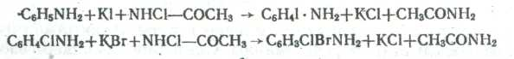
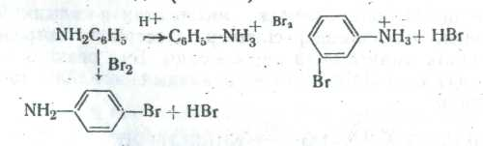
Нитрлегенде көбінесе п-изомерлер алынады.
Аминдердің азотты қышқылмен тотығуына ұшырамас үшін оларды алдын ала ацетилдейді. Нитрлёгенде алынатын нитроацетанилидтерді гидролиздеу арқылы нитроаминдерге айналдырады:
9.Ядроның сутек атомдарының күшті қозғалғыштығының арқасында ароматик үшіншілік аминдер сол атомдардың есебінен конденсация реакциясына оңай түседі. Конденсациялардың мұндай түріне ең алдымен альдегидтермен конденсациялану жатады, ол ди-және үш фенилметан туындыларының пара-изомерлерінің түзілуіне әкеп соғады:
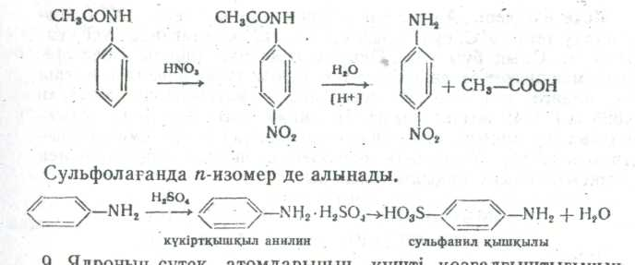
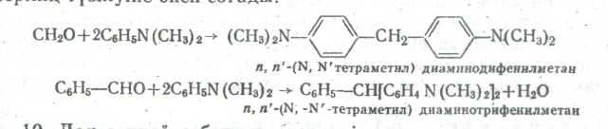
10.Дәл сондай себептен әр түрлі атомдар мен топтар аминотоптан ядроға оңай ауыса алады. Мысалы, хлорлы сутекті диметиланилинді қысымда қыздырғанда п-толуидиннің (I); ксилидиннің (II) және мезидиннің (III) хлорлы сутектерінің қосындысы алынады:
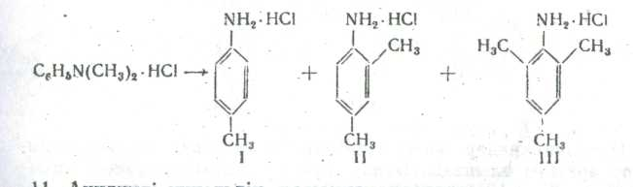
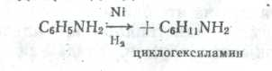
11. Анилинді никельдің қатысуымен гидрлегенде циклогексиламин алуға болады. Алайда реакция онымен бір мезетте өтіп, бензол циклогексан және аммиак түзетін аминотоптын бөлінуі нәтижесінде қиындайды:
Жеке өкілдері. Анилин — түссіз, қайнау темп. 182°С және балқу темп. 6° С, суда қиын еритін май. Сақтағанда түсі күңірттенеді. Оның буы улы. Оның ерітіндісіне хлорлы ізбес ерітіндісімен әрекет еткенде өзіне тән күлгін түске боялады. Алғаш рет индиго мен ізбесті қоса айдау нәтижесінде алынған (1826 ж.) 1842 жылы оны Н. Н. Зинин нитробензолды тотықсыздандыру арқылы алды. Аз мөлшерде тас көмір смоласының құрамында бар. Техникада нитробензол шойын жаңқаларымен тотықсыздандыру арқылы алынады:
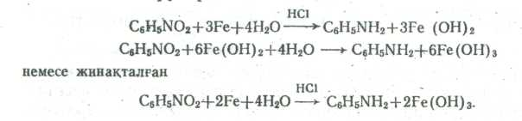

Көп мөлшерде бояу өндірісінде қолданылады.
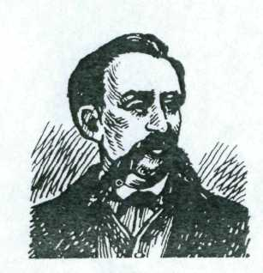
Николай Николаевич Зинин
(1812-1880)
Қазан университетінің, кейіннен Петербургтегі Медицина-хирургия академиясының профессоры. Академик Нитробензолдың анилинге тотықсыздану реакциясын ашты. Көптеген жаңа органикалық заттарды — нитроқосылыстардың тотықсыздану өнімдерін синтездеді. «Егер Зинин нитробензолды анилинге айналдырудан басқа ешнәрсе істемесе де, оның есімі химия тарихына алтын эріптермен жа-зыпған болар еді», — деп айтты замандастарының бірі. Қазан органик-химиктерінің мектебінің негізін қалады. А.М.Бутлеров оның шәкірті және Қазан университетінің химия кафедрасындағы ізбасары болды.
Диметиланилин — қайнау темп. 193°С сұйықтық. Бояу және қопарылғыш заттар өндірісінде қолданылады.
Дифениламин — балқу, темп. 54°С кристалдық зат. Оның күкірт қышқылының ерітіндісі азот қышқылы мен оның тұздары үшін реактив болып табылады. Бояу (тиазиндық) өндірісі, сондай-ақ мылтық дәрісінің стабилизаторы есебінде қолданылады.
Толуидиндер. п-Толуидин — кристалдық зат, басқа изомерлері — сұйықтықтар. Бояғыштар, әсіресе фуксин өндірісінде кеңінен қолданылады
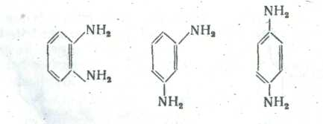
Нитроанилиндер және м-динитробензолдарды тотықсыздандыру арқылы алынады. Бүлар ауада сақтағанда оңай тотығатын түссіз кристалдық заттар.
Бұл арада химиялық қасиеттерінің ішінен бұл заттардың тек өзіндік қасиеттерін ғана қарастырамыз.
о-Фенилендиамин екі аминотоптың есебінен неше түрлі конденсациялану реакцияларына өте бейім:
1) а-диальдегидтермен, дикетондармен, альдегидкетондармен альдо-және кетоқышқылдармен, сондай-ақ оксикетондармен ол конденсацияның гетероциклдік өнімдерін береді. Мысалы, глиоксалмен олхиноксалин береді:
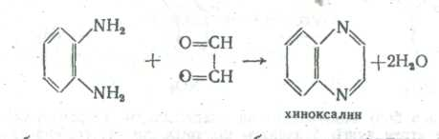

2) карбон қышқылдарымен бензимидазолдың туындылары алынады.
м-Ф енилендиамин барлық диаминдердің ішіндегі ең тұрақтысы. Ол бояғыштар, дәрі-дәрмектік заттар синтездеуде және жасанды смолалар өндірісінде кеңінен қолдаңылады.
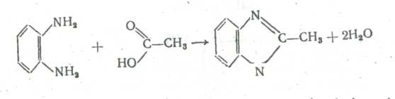
п-Фенилендиамин әр түрлі бояғыштар өндірісінде қолданылады. Оның алкилдік және оксиалкилдік туындылары қазіргі уақытта түсті фотографияда айқындауыш есебінде үлкен роль атқарады.

2.4.Ядрода аминотобы бар орны алмасңан аминдер
1. Нитрозоалмасқан аминдер
Аминдерді нитрлеуді, тотығу процестері мен фенолдардың түзілуіне ұшырамау үшін, алдын ала аминотопты қорғау, мысалы, ацетилдеу арқылы жүргізеді. Әдеттегі жағдайда n-нитроанилин нитрлеудің басты өнімі болып табылады. Концентрациялы күкірт қышқылында п- және м- нитроанилиндердің тең мөлшерлерінің қосындысы алынады.
о- және п- Нитроанилиндерді галогенді нитробензолдарды аммиакпен әрекеттестіруімен де алуға болады.
Нитроанилиндердің негіздігі әдетте бастапқы аминнің негіздігінен төмен, о- және п-Нитроанилиндер сілтілермен қыздырғанда аминотопты гидроксилге айырбастайды. Бұл толық иитрленген анилин — пикрамид үшін ерекше оңай өтеді:
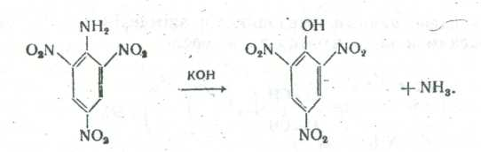

Нитроанилиндер бояу өндірісінде көп қолданылады. Тетранитрометиланилин тетрил деген атпен кұшті бризантты қопарылғыш зат есебінде қолданылады.
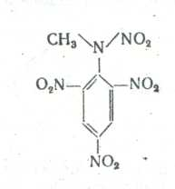
2. Сульфоалмасқан аминдер
Анилинді күкірт қышқылымен 200°С-ге дейін қыздырғанда сульфанил қышқылы алынады.
Сульфанил қышқылы суда нашар ериді. Ол ішкі тұз болып табылады. Сілтілермен нормаль тұздар береді. Қышқылдармен тұз бермейді.
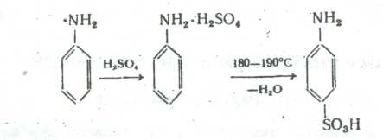
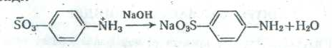
Сульфанил қышқылы анилбояу өндірісінде кеңінен қолданылады. Сульфанил қышқылының амиді медицинада стрептоцид деген атпен қолданылады.
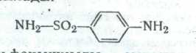

Анилиннін м-сульфоқышқылы — метанил қышқылы — нитробензолсульфоқышқылды тотықсыздандыру арқылы алынады. Бояу өндірісінде қолданылады. о-Изомер п-броманилинді сульфолау, әрі қарай тотықсыздандыру арқылы алынады.

3. Аминофенолдар
о-, м- және n-аминофенолдар белгілі
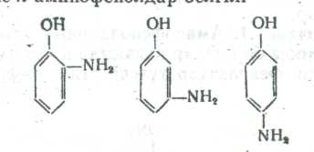
Алу тәсілдері. 1.Тиісті нитрофенолдардың тотықсыздандыру аминофенолдар алудың әдеттегі тәсілі болып табылады. Тотықсыздандыруды мырыш ұнтағы мен судың, натрий гидросульфитінің (Na₂S₂O₄) әсерімен сілтілік ерітіндіде жүргізеді:
2. Оларды, сондай-ақ екі атомдық фенолдарды, әсіресе мета-қатардағы екі атомдық фенолдарды аммиакпен қыздыру арқылы алуға болады:
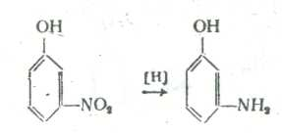
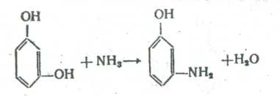
3.Нитробензолды концентрациялы күкірт қышқылының қатысуымен электролиттік тотықсыздандыру n-аминофенол алудың техникалық тәсілі болып табылады. Алдымен түзілетін фенилгидроксиламин қайта топтасуға ұшырап, п-аминофенол түзіледі:
4. Оксиазоқосылыстарды тотықсыздандыру аминофенолдар алудың қолайлы лабораториялық тәсілі болып табылады.
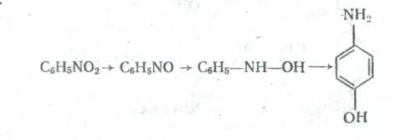
Физикалық қасиеттері. Аминофенолдар — суда еритін,. түссіз кристалдық заттар.
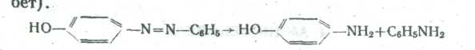
Хамиялық қасиеттері. 1Аминофенолдардың тым активті функционалдық екі тобы бар. Олар қышқылдармен тұздар және күйдіргіш сілтілермен феноляттар түзеді, яғни амфотерлік қасиеттер көрсетеді:
2.Өте күшті тотықсыздандырғыштар болып табылады, соның арқасында фотографияда қолданылады:
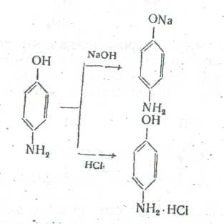
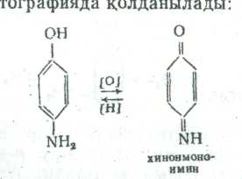

3.Ацилдегенде ең алдымен аминотоп әрекеттеседі:
4.Аминофенолдар алуан түрлі деакцияларда гетероциклді қосылыстарды оңай береді. Мысалы, сірке ангидридімен әрекеттескенде,
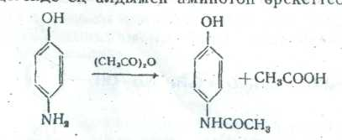
фосгенмен әрекеттескенде және т. б.
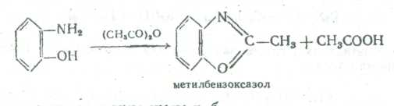
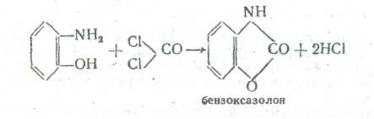
Жеке өкілдері. Аминофенолдар айқындауыш ретінде бояғыштар дайындауда аралық өнімдер және дәрі-дәрмектік заттар есебінде қолданылады.
Кәдімгі айқындаушы болып табылатындар: родиналь, (п-аминофенол), метол (п-метиламино-фенол CH₃NH —С₆Н₄ОН), амидол (2,4-диаминофенол)
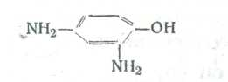
Бұл заттардың барлығы да кәдімгі тұздар күйінде қолданылады.
Бояу өндірісінде пайдаланылатындар: анизидиндер, (метоксианиминдер) және фенетидиндер (этоксианилиндер)—азобояғыштар өндірісінде, п-аминофенол — күкіртті бояғыштар өндірісінде, м-диметиламинофенол— родаминді және розамицді бояғыштар өндірісінде.
Медицинада фенацетин,— ацетофенетиднн (1,4) қолданылады.

2.5. Бүйір тізбекте аминотобы бар аминдер
Бүйір тізбегінде аммиак қалдықтары бар аминдер май қатарынық аминдерін алудың әдеттегі тәсілдерімен алынады.
Аммиак пен хлорлы бензил әрекеттескенде бензиламин, дибензиламин және үш бензиламин түзіледі:
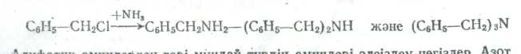
Алифатик аминдерден гөрі мұндай түрдің амиидері әлсіздеу негіздер. Азот атомы мен бензилдің арасындағы байланыс катализдік сутектендіру оңай үзіледі. Сондықтан бензил тобын конденсация кезінде аминотопты қорғау үшін пайдаланура (молекуланың басқа бөлігінде) және содан кейін оңай аластаүға болады:
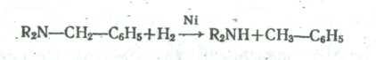
а-Фенилэтиламннді эдетте лабораторияда ацетофеноннан Лейкарт реакциясы арқылы алады:
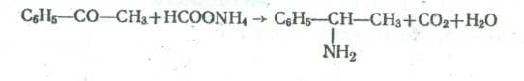
Оны екі оптикалық активтік түрге оңай ажыратуға болады; соңғылар рацематикалық қышқылдарды бөлу үшін пайдаланылады. Тотықсыздандырудың басқа әдістерімен салыстырғанда Лейкарт реакдиясының мацызды артықшылығы, ароматик ядроның құрамында болуы мүмкін галоген мен нитротоптын. бұзылмай қалуында.
β-Фенилэтиламинді симпатомиметикалық аминдер есебінде белгілі маңызды дәрі-дәрмектік заттардың үлкен тобының негізін қалайтын зат ретінде қарастыруға болады. Бұл қосылыстардық аты олардың симпатикалық нерв жүйесі қозғанда пайда болатын құбылыстарды бейнелейтінін көрсетеді. Мысалы, олар көздің қарашығын үлкейтеді, жүрек соғуын күшейтеді, қан қысымын арттырады. Мұндай қосылыстардың қатарына жататындар: эфедрин (1),— бензедрин (фенамин) (II)—шаршау сезімін кетіретін препарат, адреналин (ЦІ) — бүйрек безі гормоны, қан тамырларын тарылтатын қасиеті бар:
ол топырақ микроорганизмдерінен бөлініп алынған және өнеркәсіптік өндіріс ұйымдастыруға мүмкіндік туғызған әдіспен синтезделген бірінші антибиотик болып табылады.
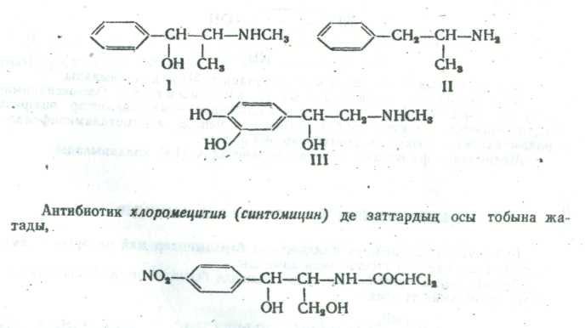

2.6.Ароматты аминдер реакцияларының ерекшеліктері.
Бензол сақинасымен байланысқан амин тобы, бензолды күшті активтендіреді. Сол себептен көптеген электрофилді реагенттер ароматты аминдердің азот атомына емес орто-және пара-жағдайларда орналасқан көміртек атомына әсер етеді.
Ароматты аминдерді, мысалы ретінде, анилиннің және оның N-метилді туындыларының реакцияларын қарай отырып, N — Н тобы болмайтын диметиланилиннің аса активті (бензол сақинасы болғандығынан) анилин сияқты кейбір реакцияларға азот атомы арқылы кірісе алатындығын ескерген жөн.
Анилин және N —метиланилин жоғарыда айтылғандай азот атомына нитрозданады. Бұл жағдайда анилин фенилдиазоний тұздарын, ал N-метиланилин -N-метилнитрозанилин түзеді.
N, N-диметиланилин көміртек атомы бойынша нитрозданады:
Басқа диалкиланилиндер де осы сияқты әрекеттеседі. Азотты қышкыл фенолдардан басқа, кез келген ароматты қосылыстардың бензол сақинасындағы сутек атомдарын алмастыра алмайтын әлсіз электрофилді агент болып есептеледі.
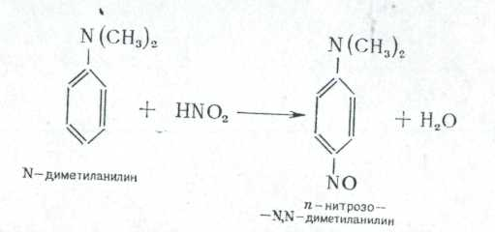
Кейбір электрофилді реагенттер анилиндегі көміртек атомдарына да әсер ете алады. Анилинді күкірт қышқылымен араластырып 180°С-қа дейін қыздырғанда сульфанил қышқылы түзіледі:
Анилиннің күкірт қышқылды тұзын кыздырғанда да жоғарыдағыдай нәтиже береді. Өндірісте бұл реакция «қатыру» (пісіру) деген атпен белгілі.
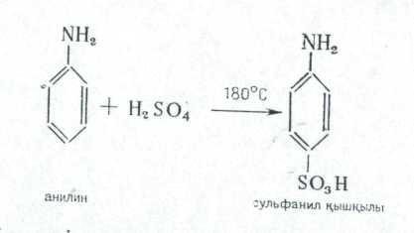
Сульфанил қышқылының туындыларының тәжірибе жүзінде колданылатыпдарының бірі ретінде микробтарға қарсы пайдаланылатын белгілі препарат стрептоцидті еске алуға болады.

Оны алу үшін жартылай өнім ретінде N-ацетилсульфанил қышқылының хлораигидриді қолданылады. Оны төмендегіше алады:
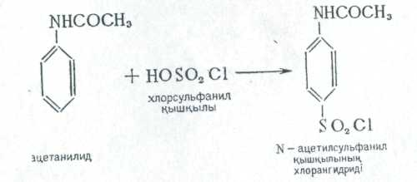
Азот қышқылымен қыздырғанда анилин тотығады. Егер реакцияға баяу тотығатын ацетанилид өндірілсе, онда жеңіл жағдайда орто-және пара-көміртек атомдары нитрленеді:
Қышқылдармен қосып қыздыру арқылы ацетил тобынан айырып, орто-және napa-нитроанилиндерді алуға болады. Анилинді артық мөлшерде концентрлі күкірт қышқылы бар нитрлеуші қоспамен де нитрлеуге болады. Бұл жағдайда анилин негізінен қоспада тұз күйінде болатындықтан алмасу бағыты өзгереді:
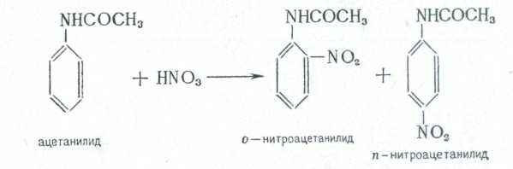
Анилиний катионындағы азотта белінбеген қос электрондар болмайды, сондықтан ол бензол сақинасын активтендіре алмайды. Оң зарядтар топтасқан N⁺H₃ топ бензол сақииасынан электрондар тығыздығын өзіне тартып, күшті екінші топтағы орынбасушыға айналып, сақинаның активтігін кемітіп, электрофилді әсер етуші реагентті мета-орынға бағыттайды.
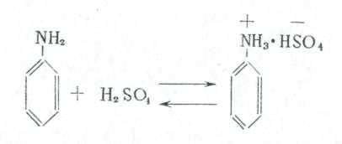
Дегенмен, анилинді осы айтылған жағдайда қыздырғанда тек мета-ғана емес, пара-нитроанилин де түзіледі:
Соңғысының пайда болуы анилинде аз да болса негіздік қасиеттің барлығын және қандай күшті қышқылмен болса да толық тұз түзе алмайтындығын, яғни реакцияның соңына дейін жүрмейтіндігін көрсетеді. Түзбен тепе-теңдіктегі аз мөлшердегі негіздің өзі де активтігі жағынан анилиний катионынан басым болады да, белгілі мөлшерде n-нитроанилин түзіліп үлгіреді.
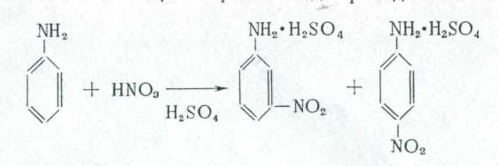
Нитроанилиндерді, аммиак пен нитрохлорбензолдарды әрекеттестіріп алады.
Аммиак сияқты азоттағы сутек галогендермен оңай әрекеттесетін алифатты аминдерден анилиннің айырмашылығы, оның бензол сақимасы өте оңай галогенденеді. Мысалы, анилинге жайлап броммен әсер еткенде бірден үшке дейін бром атомдары бар заттардың қоспалары түзіледі:
Бензол сақинасында тікелей жүретін жоғарыда аталған реакциялардан басқа анилиннің азот атомы арқылы түзілген туындыларындағы орынбасушылары қышқылды ортада бензол сақинасына ығысатын реакциялар да бар. Төменде осындай қайта топтасудың мысалдары келтірілген:
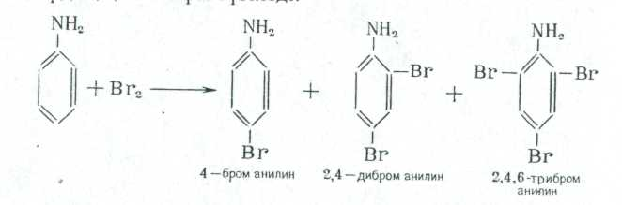

Келесі кезеңде сақинасында орынбасушысы бар анилинге айналады. Бұл реакциялардың екіншісінің препаративтік маңызы бар.
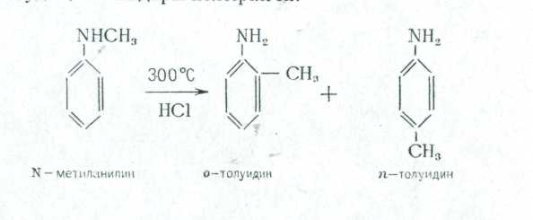
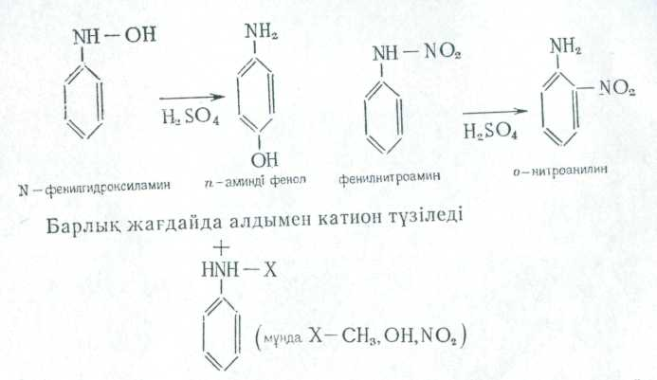
Ароматты аминдердің тотығуы бензол сақинасына осер ету арқылы жүреді. Тотықтырғыштардың табиғатына байланысты анилин тотыққанда, нитробензол — тотықсызданғандағыдай — гидразобензол, азобензол, азоксинбензол, фенилгидроксиламин және т. б. сияқты көптеген аралық өнімдер алынады. Бірақ шын мәнінде бұл реакциялардың қай бағытта жүретіндігі белгісіз, сондықтан практикалық маңызы жоқ.
Тотығу реакцияларының ішінен ароматты сақинаға қатынасы жоқ, бірақ практикалық маңызы бар реакцияларға анилин туындыларының үшфторлы асқын сірке кышқылымен әрекеттесіп, нитроқосылыстар түзу реакциясы жатады.
Тиісті жағдайда анилин хром (VI) қышқылымен тотыққанда n-бензохинон түзіледі:

Анилин калий бихроматымен баяу тотыққанда жасылдан қараға дейінгі түсті үлкен молекулалы өнімдер алынады. Бұл реакция бұрынғы кезде тоқыма өндірісінде заттарды тұрақты қара түске бояу үшін қолданылған.
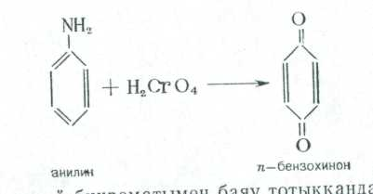

Қорытынды
Аминдер табиғатта кең таралған, олар ақуызды тағамдық заттардың құрамында өте көп. Мысалы тұздалған балықта триметиламин кездесетіндіктен, оның өзіндік иісі бар.
Кейбір аминдердің гидрометаллургияда қолданылуымен қысқаша танысайық. Гидрометаллургия — бұл химиялық реагенттермен немесе олардың қоспаларымен өңдеу арқылы кендерден, концентраттардан металдарды бөліп алуға негізделген прогрессивтік техникалық бағыт.
Кеннен алынған ерітінділерді аминдермен өңдеген кезде, аммоний тұзы секілді: амин металл тұзы түзіледі. Егер бастапқы аминде үлкен көмірсутек радикалдары болса (мысалы, триоктил амин (С₃Н₁₇)₃N), онда жаңа қосылыстар суда ерімейді. Бірақ жүйені керосинмен өңдегенде, олар керосинде оңай еріп, яғни су фазасынан керосинге өтеді. Белгілі бір жағдайларда кендегі барлық металдар арасынан біреуі ғана керосинге өтетін жағдай туғызуға болады. Әрі қарай керосин ерітіндіні сілтімен қосады, сонда алынған қосылыс металл оксидіне немесе гидроксидіне айналып, тұнбаға түсетіндіктен, оны таза күйінде оңай бөліп алуға болады. Бұл әдісті металлургиядағы революция деуге болады; оны, атап айтқанда, химиялық элементтердің периодтық жүйесін аяқтайтын кейбір металдарды алу үшін пайдаланады.
Аромат аминдер химия өнеркәсібінде кеңінен қолданылады. Мысалы, анилин көптегсн бояулар өндіруде бастапқы зат болып табылады, маңызды дәрі-дәрмектер, мысалы сульфаниламид препараттары, қопарғыш заттар, жоғары молекулалық қосылыстар жәнс т.б. алу үшін қолданылады. Сондықтан 1842 ж. Қазан университетінін профессоры Н. Н. 3инин ашқан анилин алудың тиімді әдісі химияның және химия өнеркәсібінің дамуы үшін маңызы зор болды.
Бір қызығы — органикалық синтез өнеркәсібі бояу өндіруден басталған, ал осы ендірістің дамуына анилин алудың қазір химияда Зинии реакциясы деп аталатын әдісін қолдану негіз болды. Бұл реакция нитробензолды тотықсыздандыруға негізделген, оны мынадай тендеумен керсетуге болады:
C₆H₅-NO₂ + 6Н →C₆H₅-NH₂ + 2Н₂О
Өнеркәсіпте анилин алудың кең тараған әдісі нитробензолды металмин қышқыл ортада, мысалы, темірмен (шойын үгіндісі) нсмесе катализдік қозган сутегімен тотықсыздандыру болып табылады.
Нитроқосылыстарды тотықсыздандыру — аминдерді алудың жалпы әдісі.
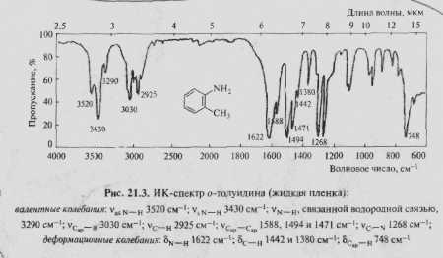
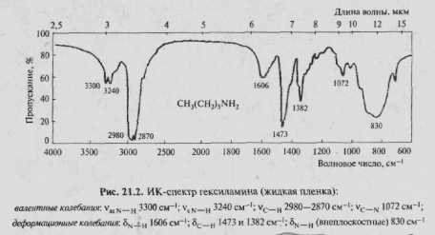
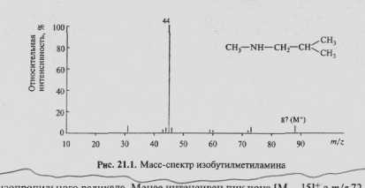

Пайдаланылған әдебиеттер

1. И.А.Артеменко «Органическая химия»-М., Высшая школа, 2003г
2. под ред. Н.А.Тюкавкиной, «Органическая химия», М., Дрофа, 2002г,
3. А.В.Перакалин, С.А.Зонис «Органическая химия»- М., Просвешение,
1966г,
4. М.Е.Есқайыров, Е.Н.Әзірбаев «Органикалық химия» А., Мектеп, 1981ж,
5. В.Г. Иванов, В.А.Горленко, О.Н.Гева «Органическая химия» -М.,
Мастерство, 2003г,
6. О.А.Реутов, А.Л.Курц, К.П.Бутин «Органическая химия» Ч.2: Учебник.-
М.: изд.-МГУ, 1999г
7. А.А.Петров, Х.В.Бальян, А.Т.Трощенко «Органикалық химия»-А.,
Мектеп, 1975ж
8. Л.Физер, М.Физер «Органическая химия», углубленный курс ІІ, М.,
Химия, 1966г
9. И.И.Гранберг «Органическая химия»-5-изд.стереотип, М., Дрофа, 2002г
10.В.Г.Дрюк, М.С.Малиновский «Курс органической химии»-Киев, Вища шк. Главное изд-во, 1987г

Web сайттар
1.ru.wikipedia.org
2.rushim.ru
3.www.krugosvet.ru
4.www.oval.ru
5.www.chemistru.ssu

Opti – men мультидәрумендері

Құрамында әр түрлі жеміс-жидектердің экстракттары бар.

Ақуыз жетіспеушілігін толтыруға арналған Хаваю протоины. Тәулік бойы 150грамм ақуызды протеинсіз де жинауға болады, бірақ онымен тәуір болады. Күніне 2-3 рет қабыданады. Жақсы дәмімен ерекшеленеді.


Комплексті сұйық аминдер Maxler Amino Magic, қатты, ірі таблеткалар түрінде Universal Amino 3001, BCAA от Dymatizeден сұйық немесе қатты болсын таңертеңгі астан алдын және жаттықтырудан кейін қабылдау керек. ВССАны жаттықтыруға 30-60минут қалғанда қабылдайды.
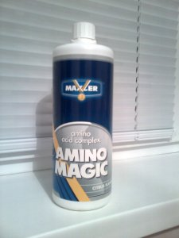
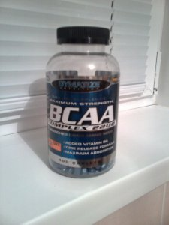

Гонконг зерттеушілері алма және жүзім дәнектерінен дайындалған экстракт қуырылған еттегі токсиндер мөлшерін азайтады. Ет және балықты қуырғаннан кейін түзілетін гетероциклді аминдер канцерогенді.
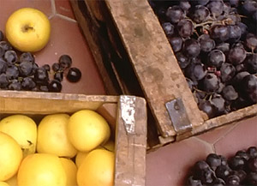

Бетке және денеге арналған шоколадты бетперде – SPA
SPA салонында дене және бет теріне күтім жасауға арналған қажетті зат. Зерттеулер көрсетіп отырғандай, шоколадты бетперде – опаның құрамында биогенді аминдер бар, олар ағзада бақыт гормондары – эндорфиндердің түзілуіне себепші болады. Компонент құрамына кіретін қан айналым жүйесіне, тромбоциттерге өз әсерін тигізеді. Бетперде алмасу процестерін реттейді, коллаген және эластин синтезінің активтенуіне жағдай жасайды.
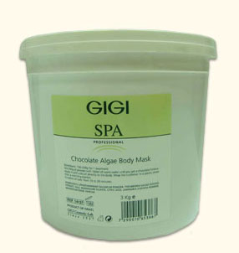

Миниатюралық және көрікті газды бағана AMINA. Кез келген, тіпті ең таңдаулы интерьерді де айрықша көрсетеді. Мұндай бағананы мақтанышпен қонақтарға көрсетуге болады. Оның технологиялық мүмкіншіліктері мол.


Газды бағаналарға қарағанда, анағұрлым қауіпсіз суқайнатқыштары AMINA тіпті ең қатаң үй иесінде қанағаттандырады.
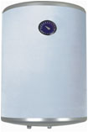

Мезококтейль VIRTA0,15.
Қызыл қарақат шырыны, қант, жасартушы биогенді аминдер, экстракттар, липой, янтарь, аскорбин қышқылы. Жаңа ұрпақ биогенді амин өкілдері қан айналымын реттейді, нәтижеде есте сақтау қабілет жақсартады. Бұл заттар склероз, паркинсон және альцгеймер ауруларына көмек береді.
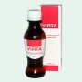

Жасартатын концентрленген шәрбат 150мл-лі Мезококтейль.
Құрамы: алма шырыны, қант, готу кола лимон қышқылы, янтарь қышқылы, аскорбин қышқылы.


Денеге арналған жасартатын Мезококтейль
Мезококтейльды пайдаланған соң, дене терісі : барқытты, тегіс және серпімді болады. Дене терісін жасартады, дененің мезгілсіз қартаюын болдырмайды, целлюлитке қарсы әсерге ие, терінің созылымдылығын арттырады.


«Мидивирин» - ас үстемелер тобына жатады – парафармацевтиктер, олар нейтропротекторлы, антиуытты антиоксидантты әсерге ие. Мидивирин ағзаның вирусты және бактериалды инфекцияларға тұрақтылығын күшейтеді. Күшті радиацияға қарсы әсерге ие. Иммобилизденген протеазалар, қабыну реакцияларын басады, жеңіл тромболитті әсерге ие.
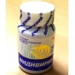

Крем: қайың қарамайы, дала қылқан экстракты, май қарағайының сулы ерітіндісі, вазелин, ланолин, табиғи майлар, таза су. Фунгицидті, бактерицидті, суыққа қарсы әсерге ие.



Су, түймедақ, қылқанша, қара жидек, экстракттары, жасартатын биогенді аминдер, кинетин, диметикетон, Е дәрумені, сорбитол, майлы экстракттар: календула, карбомер, парабендер, Д-пентаны, лецитин, аллантион, трилон Б, В 6 дәрумені, пептидті комплекс.

Анилин – өте улы, түссіз майлы сұйықтық, оны нитробензолды тотықсыздандыру жолымен алады. Басқа атауы – аминобензол органикалық қосылыстар өндірісі, дәрілік препараттар, қопарғыш заттар және бояғыштар өндірісінің негізгі көзі болып табылады.
Қасиеттері:тығыздығы 1,02; балқу нүктесі – 6,2⁰С, қайнау нүктесі 184,1⁰С.
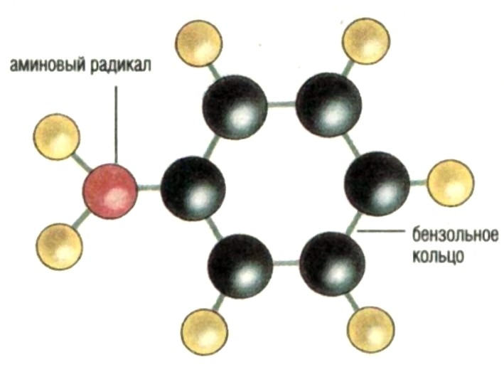
Органикалық негіз ретінде анилин резеңке

